**בית ספר יסודי אלעהד**

דף עבודה לכתה ג

שְמִי _________

* **מָה מָתְאים לַצִיוּר**

[](https://www.google.co.il/imgres?imgurl=http://cdn.toonvectors.com/images/10/50037/toonvectors-50037-940.jpg&imgrefurl=http://www.toonvectors.com/clip-art/cartoon-girl-eating-ice-cream-cone-black-and-white-line-art/50037&docid=KfjZxpsJrUDHdM&tbnid=OLB95OK1kyQ1xM:&vet=1&w=940&h=940&bih=682&biw=1304&q=girl%20eating%20icecream%20coloring&ved=0ahUKEwjm6tbFnvrRAhWIJ8AKHZvUBpkQMwg2KBUwFQ&iact=mrc&uact=8)**כִתְבוּ אֶת הַמִשְפָּט הַמַתְאִים לְכֹל צִיוּר**

הַיַלְדָה אוֹכֶלֶת גְלִידָה

[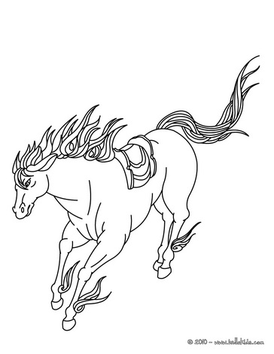](http://www.google.co.il/url?sa=i&rct=j&q=&esrc=s&source=images&cd=&cad=rja&uact=8&ved=0ahUKEwissbLFn_rRAhXDuBQKHVkNAfQQjRwIBw&url=http://raskraskionline.ru/raskraski-loshadi/horse-16-01-5rc_t3f&bvm=bv.146094739,d.ZGg&psig=AFQjCNGtK0VAEnCD4MMzS41pjcp6gGdGUw&ust=1486428307172904)הַיֶלֶד אוֹכֶל גְלִידָה

____________________________.

סוּס לָבָן רָץ

אַרְנָב חוּם רָץ

____________________________.

[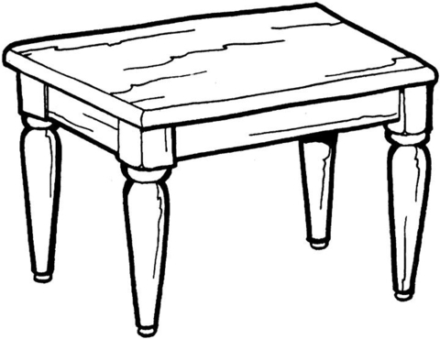](http://www.google.co.il/url?sa=i&rct=j&q=&esrc=s&source=images&cd=&cad=rja&uact=8&ved=0ahUKEwjvnM_6n_rRAhVJ7BQKHV8ZAPMQjRwIBw&url=http://www.supercoloring.com/pages/kitchen-table&bvm=bv.146094739,d.ZGg&psig=AFQjCNENqrOwCS7Wv3zhJC6yNEQRtpY_TQ&ust=1486428535992357)

זֶה כִּסֵא קָטָן

זֶה שֻׁלְחָן גָדוֹל

____________________________.

[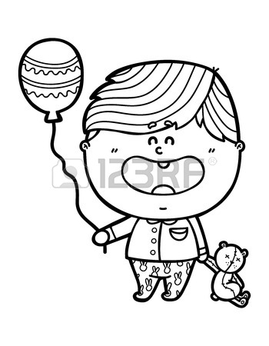](http://www.google.co.il/url?sa=i&rct=j&q=&esrc=s&source=images&cd=&cad=rja&uact=8&ved=0ahUKEwjzp6azoPrRAhXMvRQKHSO5AfQQjRwIBw&url=http://www.123rf.com/photo_37701059_stock-vector-funny-boy-vector-illustration-coloring-page-of-happy-cartoon-friendly-baby-boy-holding-a-balloon-and.html&bvm=bv.146094739,d.ZGg&psig=AFQjCNFdlcVN3fazdhM4Dat7kCG6JUq3jA&ust=1486428642592198)

יֵשׁ לִי צָב

יֵשׁ לִי בָּלוֹן

____________________________.

[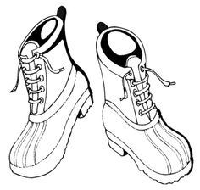](https://www.google.co.il/url?sa=i&rct=j&q=&esrc=s&source=images&cd=&cad=rja&uact=8&ved=0ahUKEwjSj-zfoPrRAhUHbxQKHaLxAPMQjRwIBw&url=https://www.pinterest.com/pin/339107046914033415/&bvm=bv.146094739,d.ZGg&psig=AFQjCNGqO0pniLDgS1Y_fm6wWrsBT3f7-A&ust=1486428745279494)

הַנַעַל שֶׁל אַיָה חֲדָשָׁה

הַנַעַל שֶׁל אַיָה יְשָׁנָה

____________________________.

עבודה נעימה ☺